

**60G毫米波雷达**

**R60BMP1人数统计雷达**

**数据手册 v1.0**

目录

**[1. 产品概述 1](#_Toc22241)**

[1.1产品介绍 1](#_Toc31498)

[1.2工作原理 1](#_Toc10162)

[1.3 功能描述 2](#_Toc7484)

[1.4 产品应用 2](#_Toc13645)

**[2. 产品封装图 2](#_Toc386)**

**[3. 引脚参数说明 3](#_Toc9302)**

[3.1 引脚说明 3](#_Toc6000)

[3.2 串口输出参数 3](#_Toc5522)

[3.2 输出协调 3](#_Toc5704)

[3.4型号命名规则 4](#_Toc24197)

**[4. 产品特征 4](#_Toc13217)**

**[5. 电气特性及参数 4](#_Toc17407)**

[5.1检测角度及距离 4](#_Toc22591)

[5.2 电气特性 5](#_Toc11813)

[5.3 RF性能 5](#_Toc3186)

[5.4使用接线图 5](#_Toc18875)

**[6. 主要工作功能及性能 6](#_Toc24770)**

[6.1雷达模块工作范围 6](#_Toc26805)

[6.2主要功能及性能 6](#_Toc31926)

**[本雷达模块主要功能包括 6](#_Toc17497)**

**[7. 安装方式及工作模式 7](#_Toc3305)**

[7.1安装方式 7](#_Toc5504)

[7.2雷达工作模式 8](#_Toc21208)

**[8. 相关文档 8](#_Toc23468)**

**[9. 典型应用模式 8](#_Toc27656)**

[9.1人数统计应用 8](#_Toc12822)

[9.2安防管理应用 8](#_Toc21369)

**[10. 注意事项 8](#_Toc18909)**

[10.1启动时间 8](#_Toc30585)

[10.2有效探测距离 9](#_Toc6908)

[10.3雷达生物探测性能 9](#_Toc20314)

[10.4电源 9](#_Toc10682)

**[11. 常见问题 9](#_Toc30620)**

**[12. 免责声明 9](#_Toc27811)**

**[13. 版权说明 9](#_Toc20605)**

**[14. 联系方式 10](#_Toc32593)**

**[15. 修订历史 10](#_Toc14875)**

**说明：**

点击链接或扫描二维码确保您使用的是最新版本的文档：

[http://www.micradar.cn/go\_file.php?id=193](		http:/www.micradar.cn/go_file.php?id=193)

1. **产品概述**

**1.1产品介绍**

R60BMP1雷达模块是采用毫米波雷达技术，实现人体运动距离、角度和速度感知的雷达探测模块。本模块基于4T4R调频连续波信号处理机制，通过对人员运动的方位变化及人员生理胸腔起伏参数的同步感知技术，实现特定场所探测范围内实时多目标轨迹追踪功能，并且能锁定静止人员的坐标位置,实现室内人员统计。

|  |  |
| --- | --- |
| 雷达频段 | 60G毫米波雷达 |
| 天线数量 | 4T4R |
| 探测机制 | FMCW调频连续波 |
| 主动探测 | 胸腔呼吸起伏探测功能 |
| 距离测量功能，角度测量功能，速度测量功能 |
| 参数设置 | 探测范围设置、标签设置 |

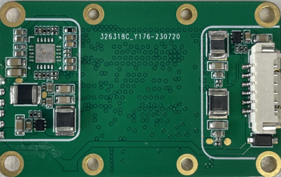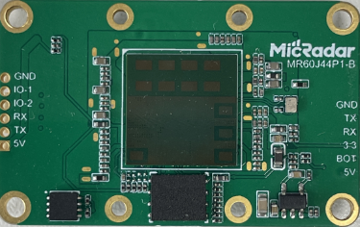

图1：雷达正反面照片

**1.2工作原理**

雷达天线发射电磁波信号，并同步接收目标反射后的回波信号，雷达处理器通过解析不同接收天线回波信号的波形参量之间的相位差和能量变化，反馈目标的距离、方向、速度、运动能量等信息。可以探测运动物体的状态和轨迹。

**1.3 功能描述**

* 运动检测幅度：在雷达探测范围内，可检测到运动信息输出，例如：走动，小幅度手晃动，都能被雷达检测到并触发有人状态
* 呼吸探测功能：在雷达检测范围内，当人保持静止不动的状态下，呼吸引起的胸腔起伏等微小运动，都能被雷达检测到并时刻保持有人状态
* 距离角度探测功能：在雷达探测范围内，可检测到运动目标实时的角度、距离的变化，根据距离角度可以检测到运动人员的实时轨迹信息
* 人数统计功能：在雷达探测范围内，准确识别统计区域内人数（0-3人），最多可识别10人（超过3人可能因为探测区域大小限制导致人数不一致）

**1.4 产品应用**

* 全屋智能
* 智能家电（电视、空调、音箱等）
* 办公室节能（空调、照明）
* 区域人员探测
* 人数统计
* 测速测距测向
* 居家安防
* IPC触发

1. **产品封装图**

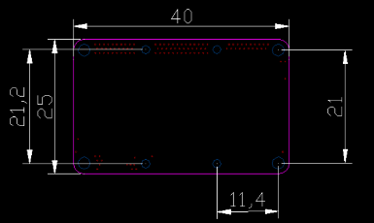

图2：雷达模块结构示意图

* 体积：40mm×25mm
* 接口：6PIN 端子母座，间距 1.25mm

1. **引脚参数说明**

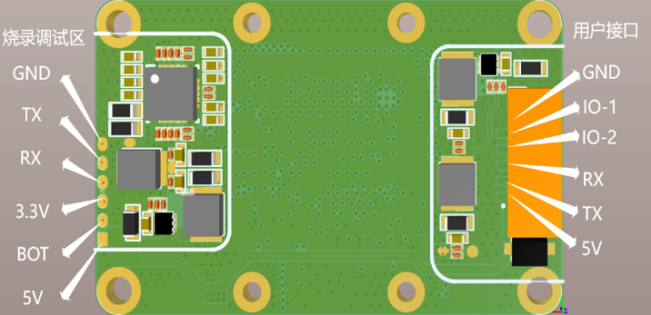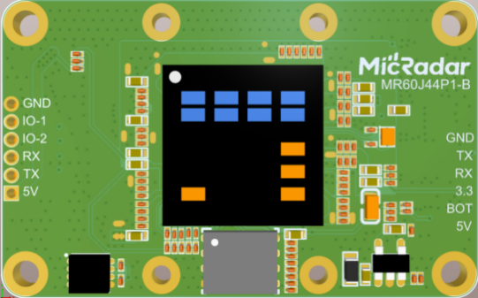

**3.1 引脚说明**

|  |  |  |  |  |
| --- | --- | --- | --- | --- |
| 接口1 | 1 | GND | 0V | 地 |
| 2 | IO-1 | 3.3V / 0V输出 | 有人/无人 |
| 3 | IO-2 | 3.3V / 0V输出 | 跌倒告警/解除告警 |
| 4 | RX | 3.3V TTL电平 | 串口接收 |
| 5 | TX | 3.3V TTL电平 | 串口发送 |
| 6 | 5V | 5V | 输入电源 |
| 接口2 | 1 | GND | 0V | 地 |
| 2 | TX | 3.3V TTL电平 | 串口发送 |
| 3 | RX | 3.3V TTL电平 | 串口接收 |
| 4 | 3V3 | 3.3V | 输入电源 |
| 5 | BOOT | 默认悬空  烧录时接3.3V | 烧录引导脚 |
| 6 | 5V | 5V | 输入电源 |

**3.2 串口输出参数**

* 有人/无人
* 活跃/静止
* 实时人数
* 实时方位数据（x，y）
* 产品信息

**3.2 输出协调**

* 标准串口协议

**3.4型号命名规则**

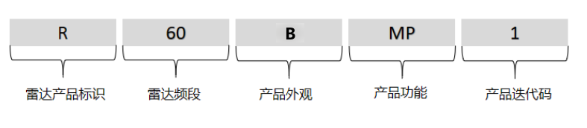

图3：型号命名规则图

1. **产品特征**

R60BMP1雷达模块是基于四发四收天线形式：宽波束雷达模块通过算法控制一定角度范围，精准扫描多目标实时的方向和距离变化，在有效的FOV范围内，实时刷新多目标的三维数据信息（X/Y/Z）。

本雷达模块具有如下工作特点：

* 基于FMCW调频连续波信号实现雷达探测；
* 实现实时多目标轨迹追踪功能；
* 人员运动轨迹追踪最大探测距离：≤5米（水平测装）；
* 人员静态位置锁定最大探测距离：≤3米（水平测装）；
* 实现人数统计功能
* 实时多目标运动轨迹追踪最大数量：≤3人；
* 多人轨迹追踪雷达水平探测最大角度：≤100°；
* 将检测对象限制于具备生物特征的人员（运动或静止），剔除环境内其它无生命物体的干扰；
* 本模块对非生命类物体干扰有效剔除，也可实现非生命类运动物体检测；
* 产品支持二次开发，适应多种场景应用；
* 通用UART通信接口，提供通用协议
* 雷达模组输出功率0.5瓦以内，需要长供电工作；
* 本模块不受温度、光照、粉尘等因素影响，灵敏度高，应用领域广泛。

1. **电气特性及参数**

**5.1检测角度及距离**

|  |  |  |  |  |
| --- | --- | --- | --- | --- |
| 参数内容 | 最小值 | 典型值 | 最大值 | 单位 |
| **运动目标探测** | | | | |
| 运动触发探测距离 | - | - | 5 | m |
| 距离精度 | - | - | 0.08 | m |
| 雷达水平探测角度 | - | - | ±50 | ° |
| 雷达垂直探测角度 | - | - | ±40 | ° |
| 角度精度 | - | - | 10 | ° |
| **静止目标探测** | | | | |
| 静止探测距离 | - | - | 3 | m |
| 距离精度 | - | - | 0.3 | m |
| 雷达水平探测角度 | - | - | ±40 | ° |
| 雷达垂直探测角度 | - | - | ±30 | ° |

**5.2 电气特性**

|  |  |  |  |  |
| --- | --- | --- | --- | --- |
| 参数内容 | 最小值 | 典型值 | 最大值 | 单位 |
| 工作电压（VCC） | - | 5.0 | 6 | V |
| 工作电流（ICC） | - | 500 | 600 | mA |
| 工作温度（TOP） | -20 | - | +65 | ℃ |
| 湿度 | - | - | 80% | 无凝露 |
| 存储温度（TST） | -40 | - | +105 | ℃ |

**5.3 RF性能**

|  |  |  |  |  |
| --- | --- | --- | --- | --- |
| 工作频率（fTX） | 62 | - | 64 | GHz |
| 发射功率（Pout） | - | 6 | 8 | dBm |

**5.4使用接线图**

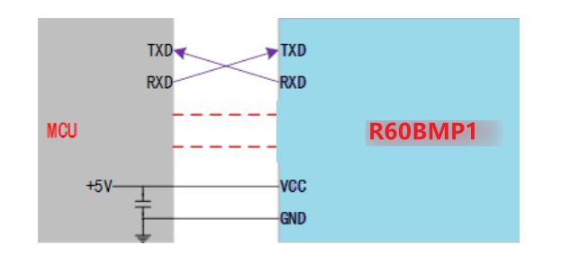

图4 雷达模块与外设连线示意图

1. **主要工作功能及性能**

**6.1雷达模块工作范围**

雷达模块波束覆盖范围如图5所示。雷达覆盖范围为水平100°、俯仰80°的立体扇形区域。

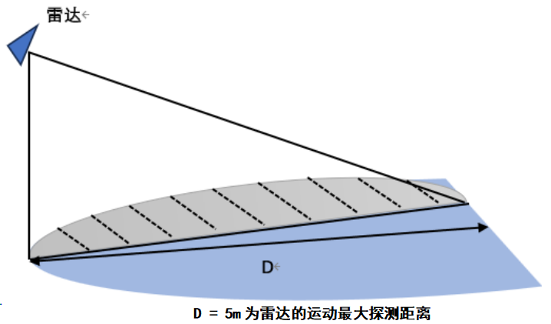

图5 雷达覆盖区域示意图

受雷达波束特性影响，雷达在天线面法线方向作用距离比较远，但是偏离天线法线方向作用距离会变短。

当雷达置顶安装时，受雷达波束范围及有效辐射空间影响，雷达作用范围会减小，需要在使用时注意。

**6.2主要功能及性能**

本雷达模块主要功能包括

* 运动检测功能（横向面对人体）

1. 最大运动感知距离：5米（成人正常运动幅度）；
2. 运动触发时间：≤0.5s；

* 静止检测功能（横向面对人体）

1. 静止人体感知距离：3米；
2. 无人感知的检测时间：≤40s；

* 多人轨迹实时追踪探测功能

1. 最大运动轨迹追踪距离：5米（人体径向雷达运动）；
2. 最大静止位置探测距离：3米；

* 人数统计功能

1. 实时输出探测区域内人数，最大支持8人（超过3人时可能受探测区域限制导致人数不一致）
2. 精准人数：准确识别区域内人数（0-3人）
3. **安装方式及工作模式**

**7.1安装方式**

雷达安装于墙上，并倾斜向下探测，默认安装高度1.8m；与墙面倾斜30°；

雷达安装高度为H=1.8米～2.4米；雷达波束覆盖区域直径为D，在雷达投影区域内，考虑进一步将投影区域划分为跌倒检测区域、静止驻留检测区域、存在检测区域及运动触发检测区域，区域示意图如图6所示。

受雷达安装高度及雷达波束范围影响，在该安装模式下，跌倒检测/静止驻留检测最大直径D1≤3米；人体静止存在检测最大直径D2≈3米；人体运动检测最大半径D3≈5米

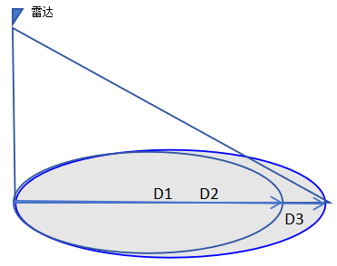

图6 雷达投影示意图

**7.2雷达工作模式**

雷达模块通过统计分析处理后，综合评估当前检测区域人员实时位置状态以及人数统计数据，用户可以直接利用该结果。

**多人轨迹追踪模式**

雷达模块实时给出当前雷达探测区域内每个目标人员位置变化信息，主要状态包括：

* 多目标人员位置数据实时输出

1. **相关文档**

* 用户手册:待更新

1. **典型应用模式**

本模块主要应用于人数统计以及安防管理等场景，下面针对典型场景的应用模式进行说明。

**9.1人数统计应用**

针对特定应用，实时输出人员位置信息，统计房间内人数超员进行报警，通过相关信息实现特定应用。该模式下，雷达需要水平测装。基于该模式应用，可以实现应用包括：

* 智能新风系统
* 智能音箱应用
* 智能警报系统

**9.2安防管理应用**

针对特定应用，周期性输出人数统计信息，通过相关信息实现特定应用。该模式下，雷达需要水平测装。基于该模式应用，可以实现应用包括

* 安防场景人员管理应用

1. **注意事项**

**10.1启动时间**

由于本模块在初始上电开始工作时，需要对模块内部电路完全复位，并对环境噪声进行充分评估，才能保证模块正常工作。因此模块初始上电工作时，需要开机稳定时间≥30s，才能保证后续输出参数的有效性。

**10.2有效探测距离**

雷达模块的探测距离与目标RCS、环境因素关联较大，有效探测距离可能随着环境及目标改变而变化，本模块暂时不具备测距功能，因此有效探测距离在一定范围波动属于正常现象。

**10.3雷达生物探测性能**

由于人体生物特征属于超低频、弱反射特征信号，雷达处理中需要相对长时间累积处理，在累积过程中，可能诸多因素影响雷达参数，因此偶发性地探测失效是正常现象。

**10.4电源**

雷达模块对电源品质的要求，高于常规低频电路。在对模块供电时，要求电源无门限毛刺或纹波现象，且有效屏蔽附件设备所带来的电源噪声。

雷达模块需良好的接地，由于其他电路带来的地噪声，也可能引起雷达模块性能下降甚至工作异常；最常见的是导致探测距离变近或误报率增加。

为了保证模块内部VCO电路的正常工作，对本模块供电要求为+5V～+6V供电，电压纹波≤100mV。

外部电源必须提供足够的电流输出能力和瞬态响应能力。

1. **常见问题**

* 干扰因素：雷达属于电磁波探测传感器，活动的非生命体会导致误报。金属，液体的运动，会导致误判。通常，电风扇，贴近雷达的宠物，金属窗帘的晃动都会引起误判。雷达需要在安装角度做规划。
* 非干扰因素：雷达电磁波会穿透人体的衣物，窗帘，薄木板，玻璃。需要根据应用，决定雷达的安装角度以及性能。
* 半干扰因素：雷达判断人体存在，不适合直接面对空调。空调内部电机会导致雷达误判。需要雷达产品不直接面对空调。或者同空调同一方向。

1. **免责声明**

我公司认为，在出版时尽量做到文档描述得准确无误。考虑到产品的技术复杂性及工作环境的差异性，但仍难以排除个别不准确或不完备之描述，故本文档仅作用户参考之用。我公司保留在不通知用户的情况下对产品做出更改的权利，我公司不作任何法律意义上的承诺和担保。鼓励客户对产品和支持工具最近的更新提出意见。

1. **版权说明**

本文档所提及的元件及器件，皆为对其版权持有公司所公布的资料之引用，其修改和发布的权利均属于其版权持有公司，请在应用时通过适当的渠道确认资料的更新情况以及勘误信息，我公司不对这些文档具有任何权利和义务。

1. **联系方式**

云帆瑞达科技（深圳）有限公司

电子邮箱：[sales@micradar.cn.](mailto:sales@iotrada.com)

电话：0755-88602663

地址：深圳市福田区天安创新科技广场二期西座501

1. **修订历史**

|  |  |  |  |
| --- | --- | --- | --- |
| Revision | Release Data | Summary | Author |
| V1.0\_0520 | 2024/05/20 | 初稿 | Jason |